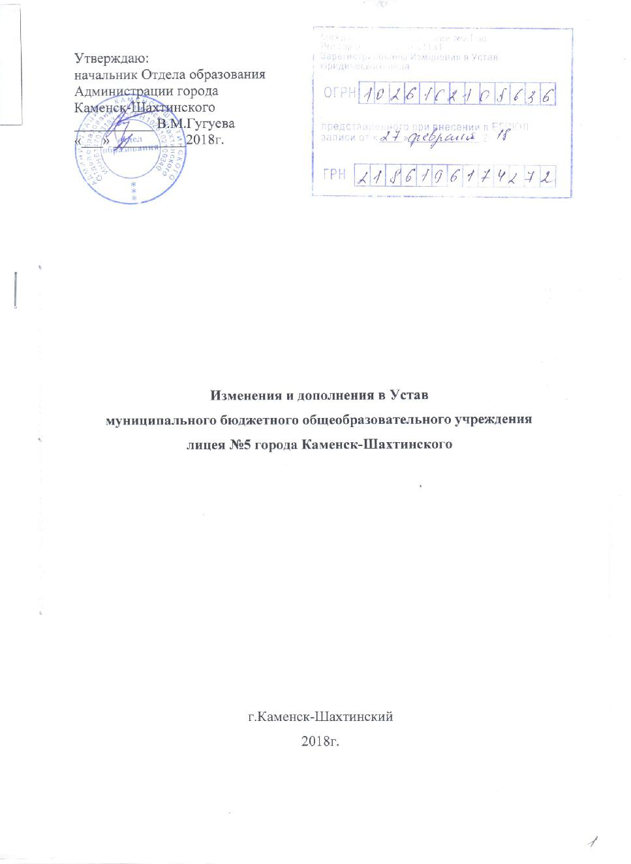

Изменения и дополнения в Устав
Муниципального бюджетного общеобразовательного учреждения
лицея №5 города Каменск-Шахтинского.

Внести следующие изменения и дополнения в Устав:
- Дополнить раздел I «Общие сведения» пунктом 1.16 в следующей редакции: «Учреждение участвует в организации и реализации мероприятий в сфере противодействия идеологии терроризма; разработке и осуществления мер, направленных на укрепление межнационального и межконфессионального согласия; поддержку и развитие языков и культуры народов Российской Федерации, проживающих на территории города Каменск-Шахтинский; реализацию прав национальных меньшинств; обеспечение социальной и культурной адаптации мигрантов; профилактику межнациональных (межэтнических) конфликтов».
- Пункт 2.4. изложить в следующей редакции:
«В соответствии со своими уставными целями и задачами Учреждение осуществляет основные виды деятельности:
- образовательная деятельность по реализации образовательных программ:
- начального общего образования;
- основного общего образования;
- среднего общего образования;
Лицей виды осуществляет неосновные деятельности:
- организация отдыха и оздоровление обучающихся в каникулярное время;
- услуги по питанию обучающихся;
- организация досуговой деятельности обучающихся;
- услуги по предоставлению психолого-педагогической помощи
обучающимся, испытывающим трудности в освоении основных общеобразовательных программ, в своем развитии и социальной адаптации;
- осуществление спортивной и физкультурно-оздоровительной деятельности;
- оказание услуг по присмотру и уходу за детьми в ГПД;
- организация бесплатного подвоза обучающихся МБОУ лицея №5».
- Пункт 2.9 « Учреждение выполняет муниципальное задание, которое в соответствии с указанными в настоящем Уставе видами деятельности Учреждения формируется и утверждается Учредителем и оказывает следующие муниципальные услуги:
- реализация основных общеобразовательных программ начального общего образования;
- реализация основных общеобразовательных программ основного общего образования;
реализация основных общеобразовательных программ среднего общего образования».
- Пункт 2.11. изложить в следующей редакции:
«Учреждение вправе осуществлять иные виды деятельности, не являющиеся его основными видами деятельности, в т.ч. приносящие доход:
- предшкольная подготовка детей;
- подготовка учащихся лицея к поступлению в профессиональные учебные заведения;
- деятельность по присмотру и уходу за обучающимися;
- сдача помещений в аренду в порядке, установленным законодательством и настоящим Уставом».

Настоящие изменения и дополнения являются неотъемлемой частью БОУ лицея №5.

